# 開発していた製品のリスト

|  |  |  |  |  |
| --- | --- | --- | --- | --- |
| **No.** | **Project name** | **会社名** | **URL** | **Content** |
| 1 | カメラ監視ソフトウェアを開発する | Panasonic R&D Center Vietnam | <https://www.security.us.panasonic.com/video-management-software/vi-monitorplus/>  <https://www.slideshare.net/saonaman/panasonic-video-insight-2019> | C#, Application |
| ２ | 日本のパートナーのための求人紹介サイトを構築する | ティンバンアウトソーシング株式会社 | <https://hatachinotobira.com/recruitment-staff> | PHP (Laravel), MySQL, Fontend + Backend |
| ３ | 保険のウェブサイトの構築と開発 | ティンバンアウトソーシング株式会社 | Ginsen_cms (現在、お客様はリンクを変更しています) | Wordpress, Fontend + Leader |
| ４ | ティンバンアウトソーシング株式会社のウェブサイト | ティンバンアウトソーシング株式会社 | <http://tvo.vn/> | Web, Wordpress |
| 5 | IQB 7.0 スマート質問バンク | Schoolnet株式会社 | <http://www.vnschool.net/modules.php?name=IQB> | C#, SQL Server` |
|  |  |  |  |  |

**現在:**

# 1. Panasonic – VIMonitorPlus

建物やオフィスのカメラシステム管理ソフトウェアのソフトウェア開発

<https://www.security.us.panasonic.com/video-management-software/vi-monitorplus/>

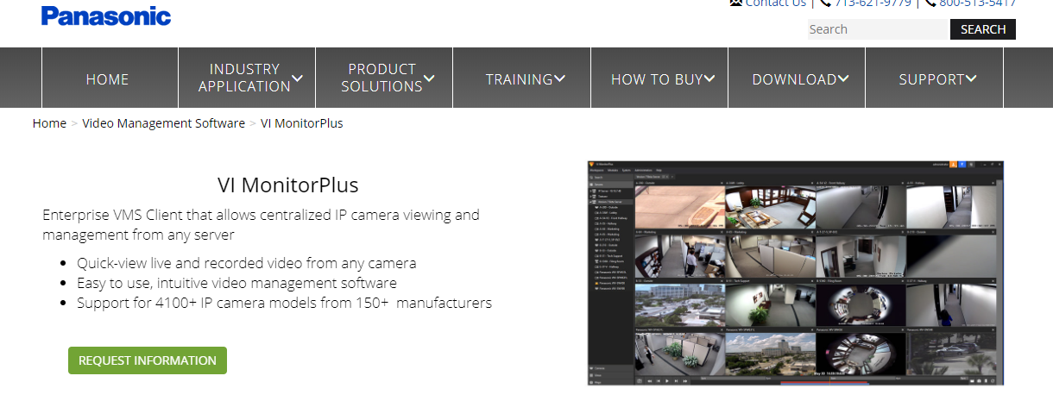

VI MonitorPlus v7.5ソフトウェアのロギング機能を開発および開発しています。

System Overview:

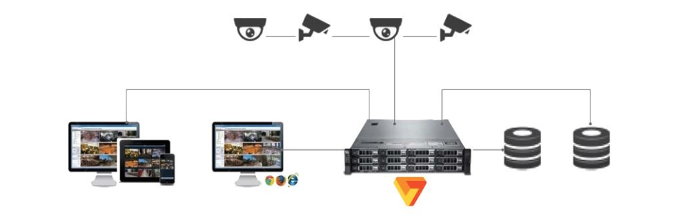

主なタスク：

VIMonitorPlusソフトウェアでのユーザーのアクションとアクティビティはIPServerに送信され、処理されてデータベースに入れられ、その逆も行われます。

**ティンバンアウトソーシング株式会社の顧客ウェブサイトのリスト**

# 2. 日本のパートナーのための求人紹介サイトを構築する <https://hatachinotobira.com/recruitment-staff>

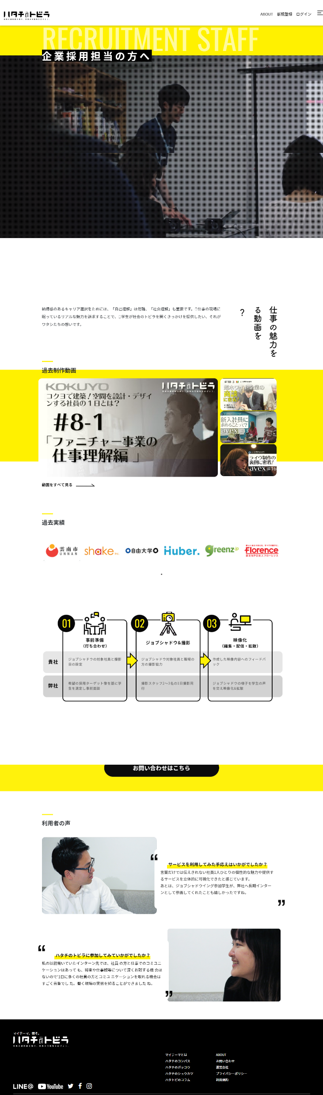

詳細：

|  |  |  |  |  |  |  |  |  |  |  |  |  |  |  |
| --- | --- | --- | --- | --- | --- | --- | --- | --- | --- | --- | --- | --- | --- | --- |
| № | 期間 | | | | システム名その他 | OS・DB等・言語・ﾂｰﾙ | | | | | | |  |  |
| 担 | |
| 当 | |
|  |  |
| 2 | 2018年10月 | | | | ティンバンアウトソーシング株式会社 概要：日本のパートナーのための求人紹介サイトを構築する 担当：プログラミング メンバー:　8人 | Windows 10 | | | | | | PHP (Laravel) | ﾌﾟﾛｸﾞﾗﾏｰ;  ﾌﾟﾛｼﾞｪｸﾄﾏﾈｰｼﾞｬ | |
| ～ | | | |  | | | | | | HTML |
| 2019年05月 | | | |  | | | | | | CSS, SCSS |
|  |  |  |  |  |  |  |  |  |  | Javascripts |
|  |  |  |  |  |  |  |  |  |  | NodeJS |
|  | | | |  | | | | | | MySQL |

# 3. 保険のウェブサイトの構築と開発 (現在、お客様はリンクを変更しています)

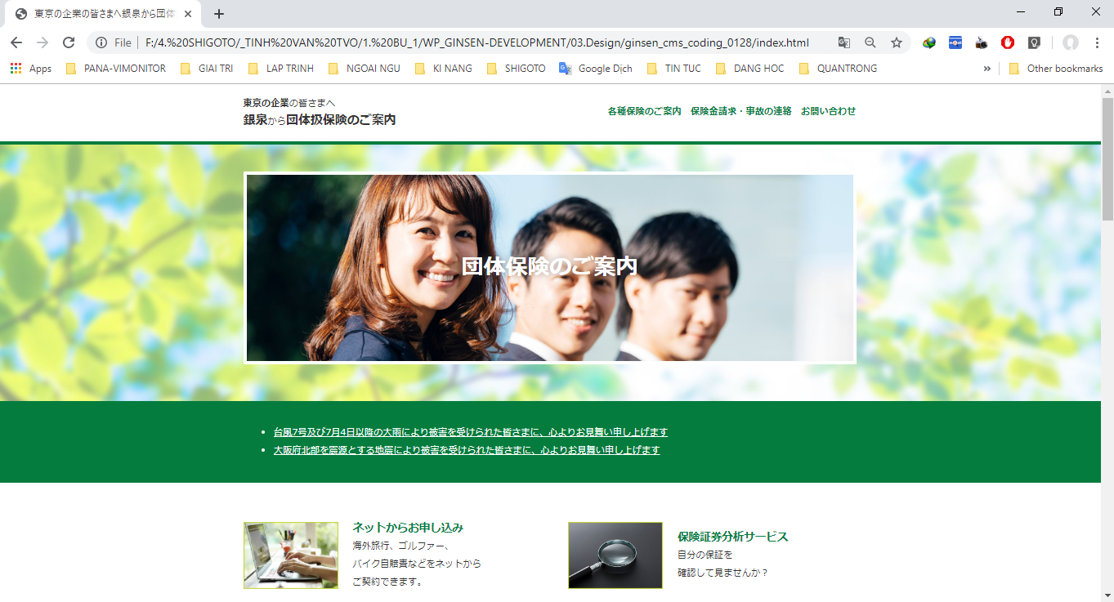

…

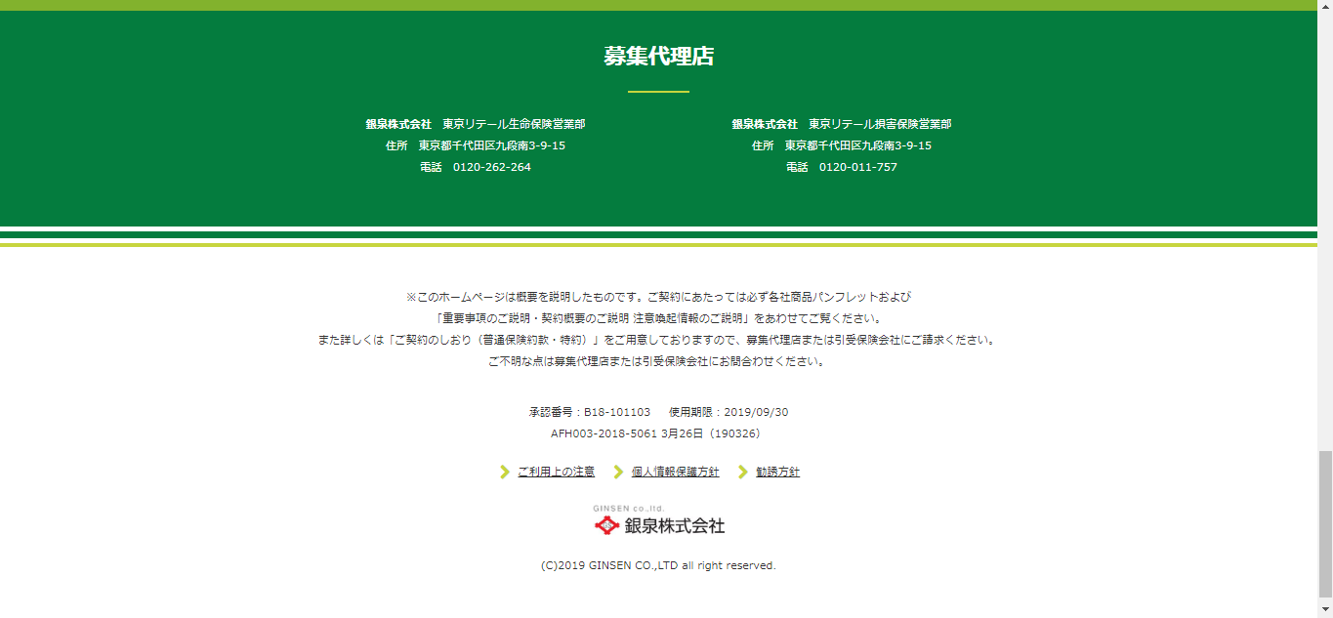

詳細：

|  |  |  |  |  |  |  |  |  |  |  |  |  |  |  |
| --- | --- | --- | --- | --- | --- | --- | --- | --- | --- | --- | --- | --- | --- | --- |
| № | 期間 | | | | システム名その他 | OS・DB等・言語・ﾂｰﾙ | | | | | | |  |  |
| 担 | |
| 当 | |
|  |  |
| 3 | 2018年02月 | | | | ティンバンアウトソーシング株式会社 概要：保険のウェブサイトの構築と開発 担当：プログラミング メンバー:　12人 | Windows 10 | | | | | | PHP (Wordpress) | ﾌﾟﾛｸﾞﾗﾏｰ | |
| ～ | | | |  | | | | | | HTML |
| 2018年10月 | | | |  | | | | | | CSS, |
|  |  |  |  |  |  |  |  |  |  | Javascripts |
|  |  |  |  |  |  |  |  |  |  | NodeJS |
|  | | | |  | | | | | | MySQL |

# 4. ティンバンアウトソーシング株式会社のウェブサイト: <http://tvo.vn/>

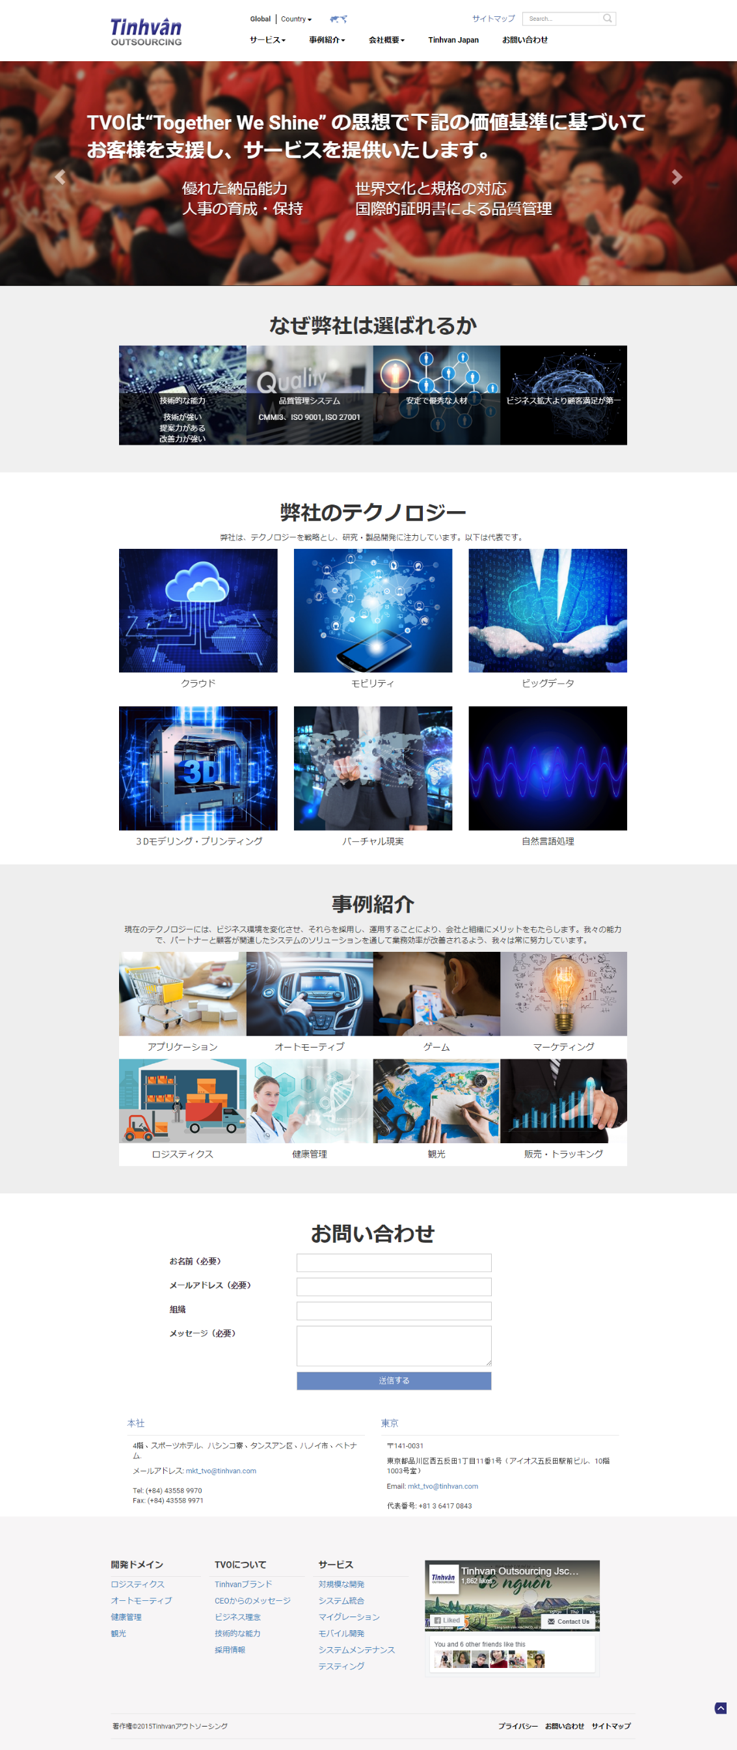

# 5. IQB 7.0 スマート質問バンク

Website: <http://www.vnschool.net/modules.php?name=IQB>

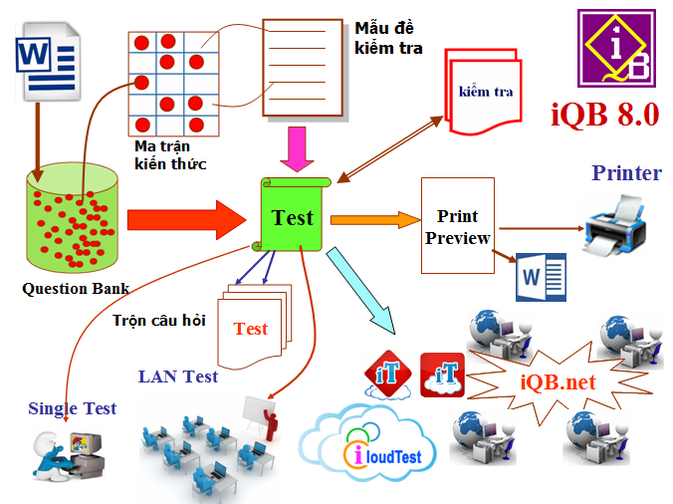

詳細：

|  |  |  |  |  |  |  |
| --- | --- | --- | --- | --- | --- | --- |
| № | 期間 | システム名その他 | OS・DB等・言語・ﾂｰﾙ | |  |  |
| 担 | |
| 当 | |
|  |  |
| 5 | 2010年11月 | 学校ITテクノロジー会社 概要：IQB 7.0 スマート質問バンク 担当：設計からテストまで メンバー:　5人 | Windows XP | C# | ﾌﾟﾛｸﾞﾗﾏｰ | |
| ～ |  | SQL Server |
| 2013年12月 |  |  |
|  |  |  |

6. Hệ thống quản lý ngân hàng đề thi trực tuyến – IntestPro

7.